视频解析P60〜P65：https://www.bilibili.com/video/BV1AY411E7GC?p=60

文字解析：下方

分页存储管理解析
某进程有5个页面，页号为0〜4，页面变换表如下所示。表中状态位等于0和1分别表示页面不在内存或在内存。若系统给该进程分配了3个存储块，当访问的页面3不在内存时，应该淘汰表中页号为 （25） 的页面。假定页面大小为4KB，逻辑地址为十六进制2C25H，该地址经过变换后，其物理地址应为十六进制 （26） 。（2010年上半年）
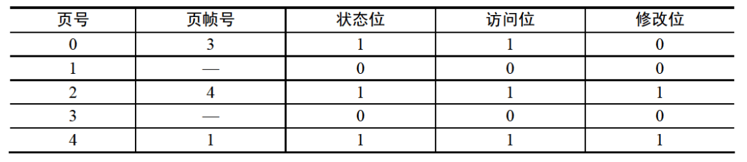
（25） A. 0 B. 1 C. 2 D. 4
（26） A. 2C25H B. 4096H C. 4C25H D. 8C25H
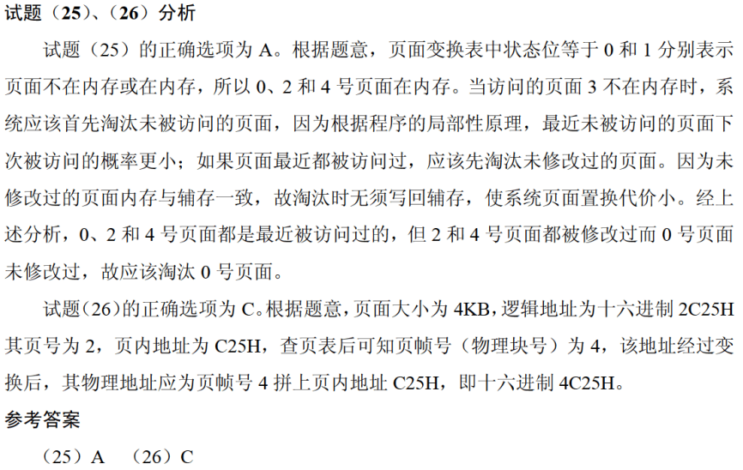

某系统采用请求页式存储管理方案，假设某进程有6个页面，系统给该进程分配了4个存储块，其页面变换表如下表所示，表中的状态位等于1/0分别表示页面在内存/不在内存。当该进程访问的页面2不在内存时，应该淘汰表中页号为 （27） 的页面。假定页面大小为4K，逻辑地址为十六进制3C18H，该地址经过变换后的页帧号为 （28） 。（2011年上半年）
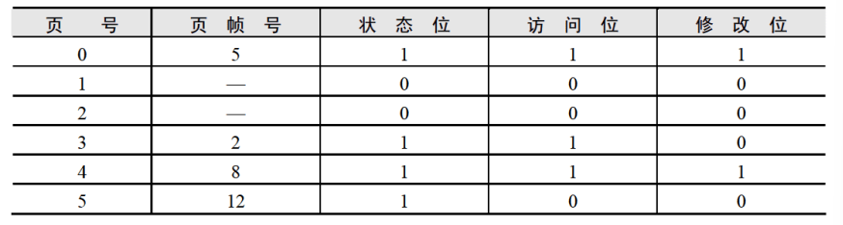
（27） A. 0 B. 3 C. 4 D. 5
（28） A. 2 B. 5 C. 8 D. 12
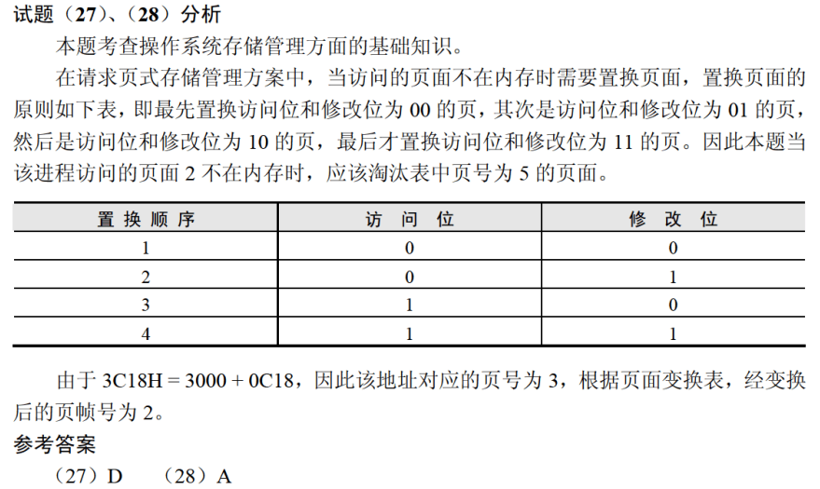

某计算机系统页面大小为4K，若进程的页面变换表如下所示，逻辑地址为十六进制1D16H。该地址经过变换后，其物理地址应为十六进制 （26） 。（2014年上半年）
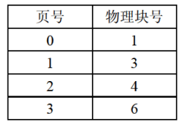
（26） A. 1024H B. 3D16H C. 4Dl6H D. 6D16H
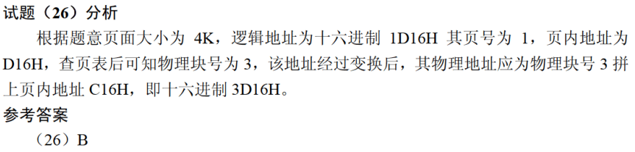

某计算机系统页面大小为4K，进程的页面变换表如下所示。若进程的逻辑地址为 2D16H。该地址经过变换后，其物理地址应为 （25） 。（2017年上半年）
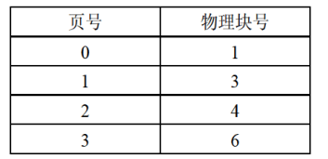
（25） A. 2048H B. 4096H C. 4D16H D. 6D16H
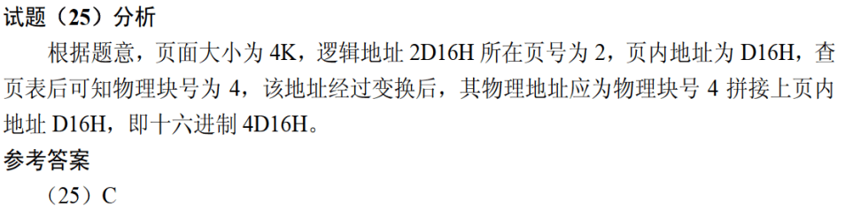

某操作系统采用分页存储管理方式，下图给出了进程A和进程B的页表结构。如果物理页的大小为1KB，那么进程A中逻辑地址为1024（十进制）用变量存放在 （27） 号物理内存页中。假设进程A的逻辑页4与进程B的逻辑页5要共享物理页4，那么应该在进程A页表的逻辑页4和进程B页表的逻辑页5对应的物理页处分别填 （28） 。（2017年下半年）
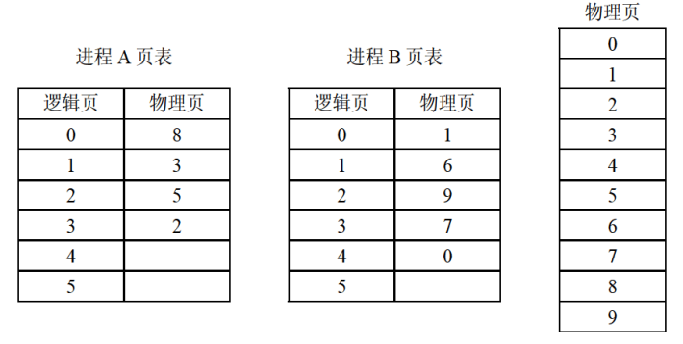
（27） A. 8 B. 3 C. 5 D. 2
（28） A. 4、4 B. 4、5 C. 5、4 D. 5、5
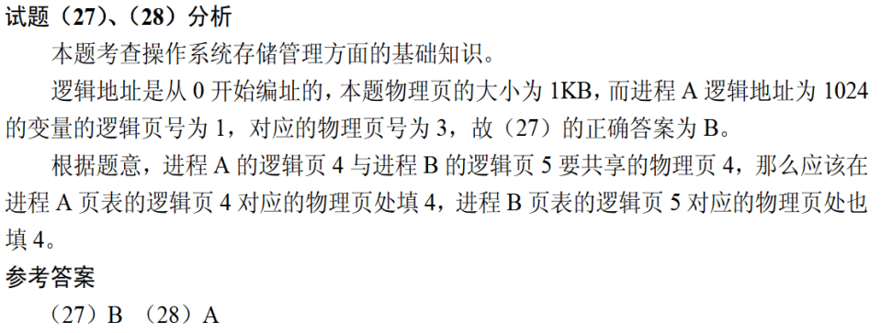

假设计算机系统的页面大小为4K，进程P的页面变换表如下表所示。若P要访问的逻辑地址为十六进制3C20H，那么该逻辑地址经过地址变换后，其物理地址应为 （24） 。（2020年下半年）
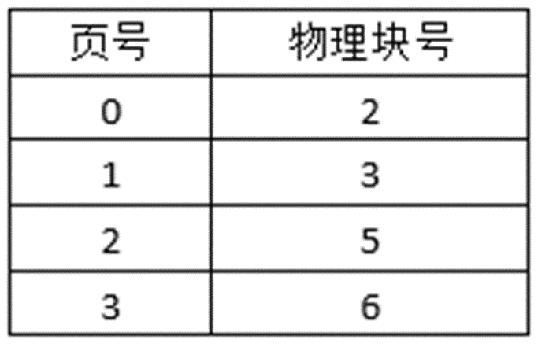
（24） A. 2048H B. 3C20H C. 5C20H D. 6C20H

